Государственное бюджетное общеобразовательное учреждение
гимназия №526
Московского района Санкт-Петербурга

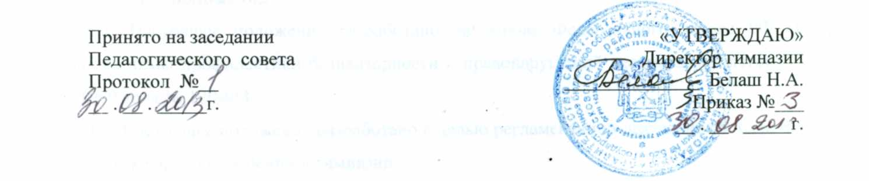
ПОЛОЖЕНИЕ

О СОВЕТЕ ПО ПРОФИЛАКТИКЕ ПРАВОНАРУШЕНИЙ

Положение о Совете по профилактике правонарушений среди обучающихся ГБОУ гимназии №526

I. Общие положения
- Настоящее положение разработано на основе Федерального закона РФ «Об основах системы профилактики безнадзорности и правонарушений несовершеннолетних» от 24.06.1999 года № 120-ФЗ.
- Настоящее положение разработано с целью регламентации деятельности Совета по профилактике правонарушений в гимназии.
- Совет по профилактике правонарушений среди обучающихся является органом, регулирующим правовые отношения участников образовательного процесса: учащихся, педагогов, родителей обучающихся (их законных представителей).
- Общее руководство деятельностью Совета по профилактике правонарушений среди обучающихся осуществляет директор гимназии, а в его отсутствие - заместитель директора по воспитательной работе.
- В состав Совета по профилактике правонарушений среди обучающихся входят: заместители директора по воспитательной, учебной работе, социальный педагог, инспектор по делам несовершеннолетних. На заседания Совета по профилактике безнадзорности и правонарушений среди обучающихся могут приглашаться классные руководители, учителя, представители правоохранительных органов, общественных организаций, муниципальных учреждений.

II. Задачи Совета по профилактике правонарушений среди обучающихся
- Профилактика правонарушений среди обучающихся в гимназии.
- Обеспечение механизма взаимодействия гимназии с правоохранительными органами, представителями лечебно-профилактических, образовательных учреждений, муниципальных центров и других организаций по вопросам профилактики безнадзорности и правонарушений, защиты прав детей.
- Оказание помощи родителям (законным представителям) по вопросам воспитания детей.
  - Организация деятельности Совета по профилактике правонарушений
    - Совет по профилактике правонарушений среди обучающихся заседает не реже одного раза в четверть.
    - Экстренное (внеочередное) заседание Совета по трофилактике правонарушений среди обучающихся может быть созвано по распоряжению директора гимназии, решению большинства его членов.
    - План работы Совета по профилактике правонарушений среди обучающихся составляется на учебный год с учетом федеральных нормативных документов, городских и районных целевых программ, программы развития системы воспитания гимназии.
    - Решения Совета по профилактике правонарушений среди обучающихся доводятся до сведения педагогического коллектива, учащихся, родителей (законных представителей) на оперативных совещаниях, общешкольных и классных родительских собраниях, по школьному радио.
    - Решения Совета по профилактике правонарушений среди обучающихся реализуются через приказы директора гимназии.
  - Основные функции Совета по профилактике правонарушений среди обучающихся
- Координация деятельности субъектов управления, специалистов служб сопровождения, классных руководителей, родителей обучающихся (их законных представителей), представителей внешкольных организаций по направлениям профилактики правонарушений, вопросам охраны прав ребенка.
- Рассмотрение представлений классных руководителей, социального педагога о постановке учащихся на педагогический учет и принятие решений по данным представлениям.
- Оказание консультативной, методической помощи родителям (законным представителям) в воспитании детей.
- Организация и оказание содействия в проведении различных форм работы по профилактике правонарушений среди обучающихся в школе, охране прав детей.
- Обсуждение анализа результатов деятельности классных руководителей по профилактике правонарушений, психологической службы по работе с детьми «группы риска».
- Рассмотрение конфликтных ситуаций, связанных с нарушением локальных актов гимназии, с проблемами межличностного общения участников образовательного процесса в пределах своей компетенции.
- Привлечение специалистов - врачей, психологов, работников правоохранительных органов и других к совместному разрешению вопросов, относящихся к компетенции Совета по профилактике правонарушений среди обучающихся.
- Обсуждение вопросов пребывания детей в неблагополучных семьях, подготовка соответствующих ходатайств в органы опеки и попечительства.

V. Документация и отчетность
- Заседания и решения Совета по профилактике правонарушений среди обучающихся протоколируются социальным педагогом и хранятся в его делопроизводстве.
- Отчеты о результатах деятельности Совета по профилактике правонарушений среди обучающихся заслушиваются на административных совещаниях при директоре.

